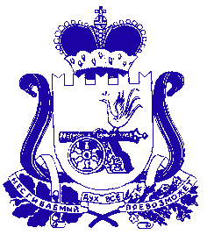
АДМИНИСТРАЦИЯ МУНИЦИПАЛЬНОГО ОБРАЗОВАНИЯ
«ДЕМИДОВСКИЙ МУНИЦИПАЛЬНЫЙ ОКРУГ» СМОЛЕНСКОЙ ОБЛАСТИ

ПОСТАНОВЛЕНИЕ

от 21.05.2026 № 582

О внесении изменений в постановление Администрации муниципального образования «Демидовский муниципальный округ» Смоленской области от 20.02.2025 № 145

В связи с изменением должности члена комиссии по делам несовершеннолетних и защите их прав в муниципальном образовании «Демидовский муниципальный округ» Смоленской области, Администрация муниципального образования «Демидовский муниципальный округ» Смоленской области
ПОСТАНОВЛЯЕТ:

Внести в состав комиссии по делам несовершеннолетних и защите их прав в муниципальном образовании «Демидовский муниципальный округ» Смоленской области (далее – Комиссия), утвержденный постановлением Администрации муниципального образования «Демидовский муниципальный округ» Смоленской области от 20.02.2025 № 145 «Об утверждении состава комиссии по делам несовершеннолетних и защите их прав в муниципальном образовании «Демидовский муниципальный округ» Смоленской области» (в редакции постановлений Администрации муниципального образования «Демидовский муниципальный округ» Смоленской области от 28.07.2025 № 860, от 03.09.2025 № 993, от 29.09.2025 № 1078, от 06.02.2026 № 94), следующее изменение:
позицию, касающуюся члена Комиссии Заварзиной Галины Владимировны, изложить в следующей редакции:
«Заварзина ― начальник отдела по культуре и спорту Галина Владимировна Администрации муниципального образования
«Демидовский муниципальный округ»
Смоленской области».

Глава муниципального образования
«Демидовский муниципальный округ»
Смоленской области С.В. Николаев

